day03
七.列表和表格
7.列表
有条理的显示数据
现在经常用列表在做布局
①列表类型
<ol></ol> 有序列表 order list
<ul></ul> 无序列表 unorder list
②列表项
<li></li> list item
③列表的属性
ol type="I" 默认值1 a/A i/I
start="1998" 列表开始的数据
ul type="none" 设置标识符的样式
disc 默认值 实心圆点
circle 空心圆
square 实心方块
none 取消
④列表的嵌套
列表中，所有被嵌套的内容，都必须放在li中
⑤定义列表
写一个名词或者一段话，和对这段话的解释说明
<dl>
<dt></dt>
<dd></dd>
</dl>
八.结构标记
使用div做布局，但是代码可读性非常差
h5推出一系列的结构标签，替代div，让代码有可读性
<header></header> 定义网页的头部和某个区域的顶部
<footer></footer> 定义网页的底部和某个区域的底部
<nav></nav> 定义导航
<aside></aside>定义侧边栏
<section></section> 定义主体
<article></article> 定义与文字相关的部分
回复，评论
九.表单
1.表单的作用
提供了可视化的输入控件
可以自动的收集整理用户输入的数据
提交请求给服务器
但是form表单不能接收响应数据
ajax中，不使用form表单，只是用输入控件
没有form表单就失去了自动收集整理数据的能力
所有我们需要手动收集
3.表单
<form></form> 页面不可见
用户输入控件必须有name属性，不然数据得不到
属性
1.action="" 请求提交的url---->接口
如果此处没写值，请求提交给当前页面链接
2.method="请求方法" get 默认缺省值,显式传参，参数出现在地址栏（查询字符串）最大2kb
后台对应req.query接收
post 隐式传参，参数在请求主体中，可以提无限大的数据
后台对应req.body接收
3.enctype="" 设置表单提交的数据的格式
application/x-www-form-urlencoded 默认值，允许提交任意字符
text/plain 允许提交普通字符给服务器（=，&等都不能提交）
multipart/form-data 允许提交文件
4.表单控件，在form表单中，与用户交互的元素
①分类
input元素 基础9种，h5新出的10种
textarea 多行文本域
select+option 下拉选择框
其他相关元素
②input元素
<input>
公有属性
type="" 设置了当前控件的类型 默认缺省值text
name="" 定义控件名称，如果当前控件需要提交给服务器，必须写name属性
控件有了name属性，数据才能被form表单自动收集整理，后台才能接到
ajax中，不使用form表单，没有自动收集整理数据的能力，不需要name
但是，单选框和复选框要用name做分组
value="" 用户在控件中填入的数据
所以在form中提交的查询字符串格式 name=value 比如 upwd=12345
disabled 无值属性，禁用，控件不能使用，只能看不能改，也不能提交
③input元素详解
1.文本框和密码框
type="text"
type="password"
专属属性 maxlength="" 设置输入的最大字符数
readonly 只读，无值属性，只能看不能改，可以提交
placeholder="" 提示占位符
2.按钮
type="submit" 点击之后，自动的收集form中数据，并发送请求
type="reset" 让表单恢复到初始状态
type="button" 普通按钮，用来绑定事件，调用js代码
专属属性 value不会被提交，而是设置按钮上文本
h5提出<button>h5的按钮</button>标签，功能等同于submit
3.单选框和复选框
type="radio"
type="checkbox"
属性name在这里有两个功能
1.设置控件名称，给后台req.query.gender使用
2.把多个单选按钮分为一组
value 一定要设置value，不然提交的时候，只会接收到on
checked 默认选中，无值属性
4.隐藏域
数据可以提交，但是不给用户看
type="hidden"
5.文件选择框
上传文件，前置条件method="post" enctype="multipart/form-data"
type="file"
属性 multiple，多重的，按住ctrl可以提交多个文件
④多行文本域
看做一个大的文本框
<textarea ></textarea>
rows="3" cols="5" 设置不准确
用户可以自由调节大小
⑤下拉选择框
<select name="">
<option value="">内容</option>
</select>
当option没有定义value，select的value为选中的那个option的内容
当option有value，select的value为选中的那个option的value值
属性 select 有name,value
size 为1，是下拉选择框，>1为滚动选择框
multiple 无值属性，让滚动选择框实现多选
属性 option有 value
selected 默认选中
5.其他相关元素
①label
可以替代form中出现的span，放置文本
可以与控件发生关联
<label for="要关联的input的id">文本</label>
②浮动框架（与form表单没有关系）
在一个html页面中，应用另外一个html页面
<iframe ></iframe>
src="01_list.html" 引用html页面路径
width="100%" 设置框架宽度
height="200px" 设置框架高度
frameborder="0" 设置框架的边框 0 为不要边框
scrolling="no" 设置框架的滚动条 no为不要滚动条
③给控件分组
<fieldset>
<legend>标题</legend>
</fieldset>

AJAX前言

作业1：熟练掌握nodejs4个接口
作业2：熟练掌握for，if-else,数组，字符串拼接，模板字符，插值操作
作业3：
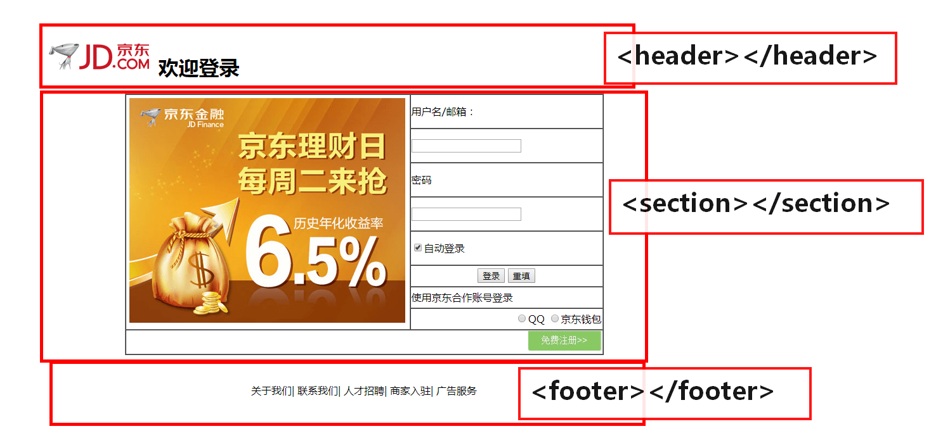
作业4：
